Planificación e Administración de Redes
UD5. Configuración y administración de conmutadores. VLAN

Táboa de contidos
1. El switch 2
1.1. Evolución histórica 2
Exemplo de resumo de atribución 4

El switch
Aunque ya hablamos del funcionamiento de los switches en temas anteriores conviene hacer un pequeño resumen para contextualizar la unidad. También daremos protagonismo en su configuración al simulador de Cisco denominado Packet Tracer.

Evolución histórica
En las primeras redes con topologías física en estrella (10 Base T) se utilizaba como dispositivo concentrador el Hub. El hub introduce ciertas ventajas como la regeneración de señales o que si un enlace falla sólo afecta al equipo implicado. La topología lógica es en bus ya que el hub …

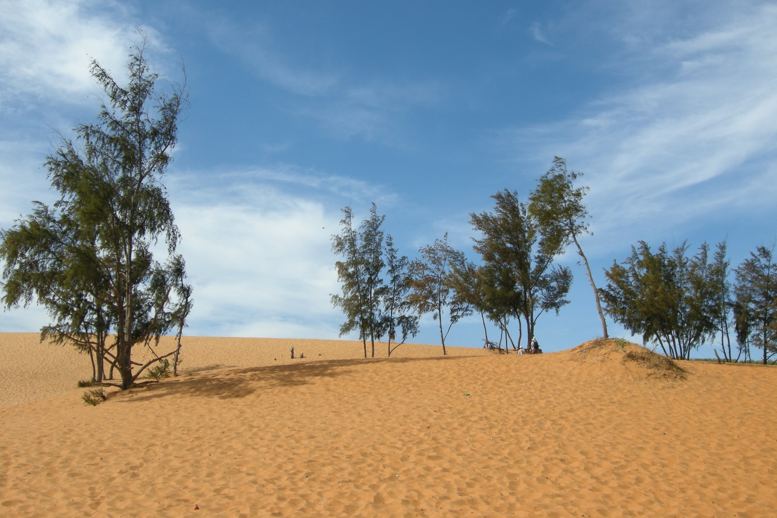
Vyacheslav Argenberg. Vietnam, Mui Ne sand dunes, trees on the sand (CC BY 4.0)

The lazy artista gallery. Foto aérea de un camino de hormigón cubierto de arena. (Licencia uso libre Pexels)

Exemplo de resumo de atribución

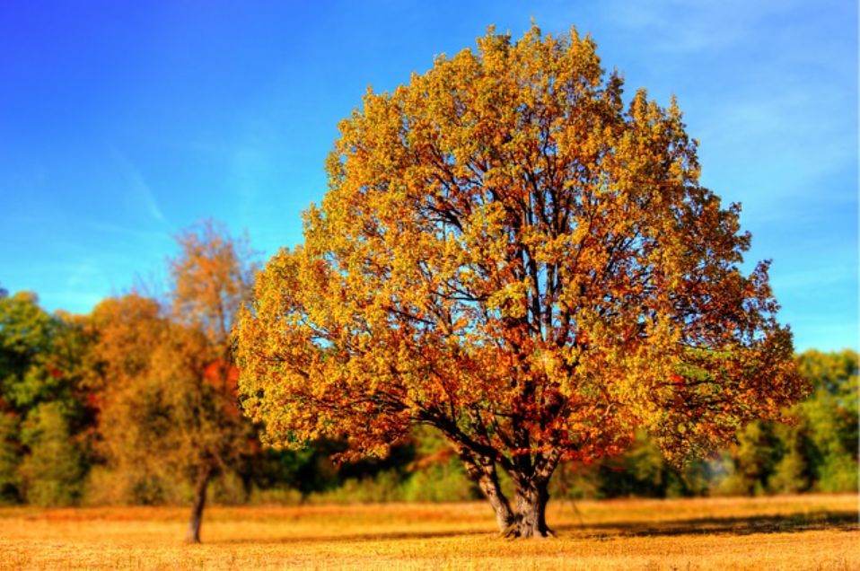

Atribución das imaxes empregadas nesta sección:
Todas as imaxes empregadas foron extraídas de www.pixabay.com con licenza de uso libre de pixabay
- https://pixabay.com/photos/tree-sunset-clouds-sky-silhouette-736885/
- https://pixabay.com/photos/tree-park-autumn-fall-foliage-99852/
- https://pixabay.com/photos/tree-clouds-field-grass-meadow-736887

Exemplo reutilización de documento
Lorem ipsum dolor sit amet, consectetur adipiscing elit. Quisque vehicula, elit a accumsan fermentum, nibh sem euismod massa, sed interdum nunc sem non tellus. Sed fermentum orci nisi, id commodo ante luctus quis. Sed a malesuada sapien, commodo fermentum dui. Pellentesque ac malesuada risus. Pellentesque vitae eros ac nulla pharetra eleifend sit amet id eros. Sed augue diam, malesuada a urna eu, porttitor pharetra lectus. Morbi et lobortis massa. Fusce nec libero quis lacus efficitur consectetur eget ac metus. Aenean ullamcorper est ac ipsum dignissim interdum. Nulla sodales eget tortor id consectetur.
Ut porttitor risus ut nibh convallis, vitae tempor eros rhoncus. Suspendisse sed lobortis ipsum, eget iaculis lacus. Phasellus libero quam, pharetra at faucibus et, rutrum posuere mauris. Phasellus tristique urna nec tristique feugiat. Vivamus quis eros quis eros vulputate interdum. Sed et turpis purus. Pellentesque habitant morbi tristique senectus et netus et malesuada fames ac turpis egestas.

Algunas ideas expuestas en esta sección están recogidas de la obra de Julio Mosquera González, Apuntes de Excel Avanzado 2021 (CC BY-ND)

